**工具领用、归还流程**

**第一步：**刷卡登录或账号登录

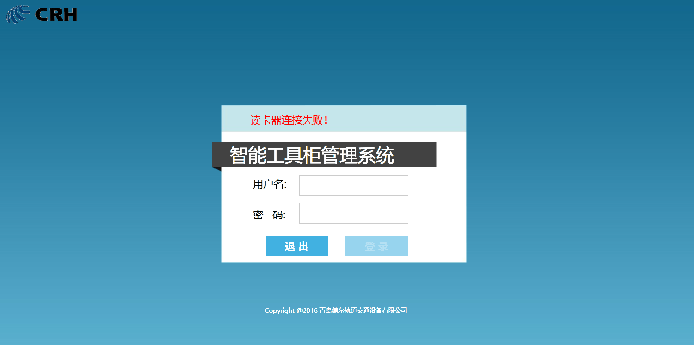

**第二步：**选择要领用、归还的工具，例如选择工位15，选择后按钮变黄色，同时柜门解锁，工位15下方的绿灯以1秒的间隔闪烁提示。

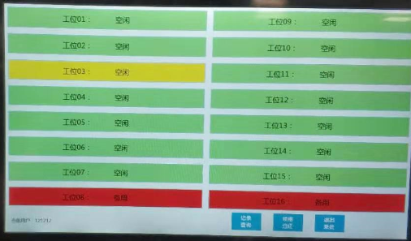

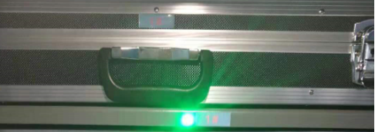

**注：尽量避免错拿、错放工具；再次点击同一工位可取消选择。**

**第三步：**拿走、放回工具，关闭柜门。